МИНИСТЕРСТВО НАУКИ И ВЫСШЕГО ОБРАЗОВАНИЯ РОССИЙСКОЙ ФЕДЕРАЦИИ
Федеральное государственное автономное образовательное учреждение
высшего образования
«КРЫМСКИЙ ФЕДЕРАЛЬНЫЙ УНИВЕРСИТЕТ им. В. И. ВЕРНАДСКОГО»
ФИЗИКО-ТЕХНИЧЕСКИЙ ИНСТИТУТ
Кафедра компьютерной инженерии и моделирования

Определение рабочей нагрузки проектируемой системы

Отчет по лабораторной работе 2
по дисциплине «Компьютерные системы»
студента 3 курса группы ИВТ-б-о-222
Чудопалова Богдана Андреевича

Направления подготовки 09.03.01«Информатика и вычислительная техника»

Симферополь, 2023

Цели:
Определить:
- Интенсивность поступления
- Долю задач класса m в общей смеси
- Трудоёмкость процессорных операций
- Среднее число обращений к файлу Fk
- Общее число обращений к файлам
- Среднюю длину блока записей файлов
- Среднее число обращений источников информации к задаче
- Среднее количество прерываний центрального процесса
- Среднюю трудоёмкость непрерывного счёта на процессоре
- Длину файла

Мои индивидууальные значения:
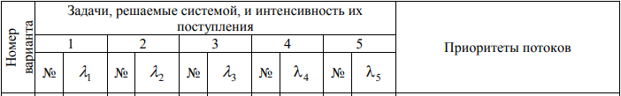
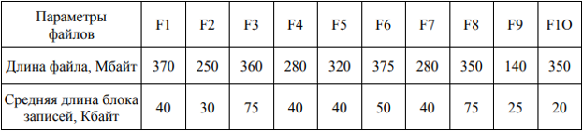

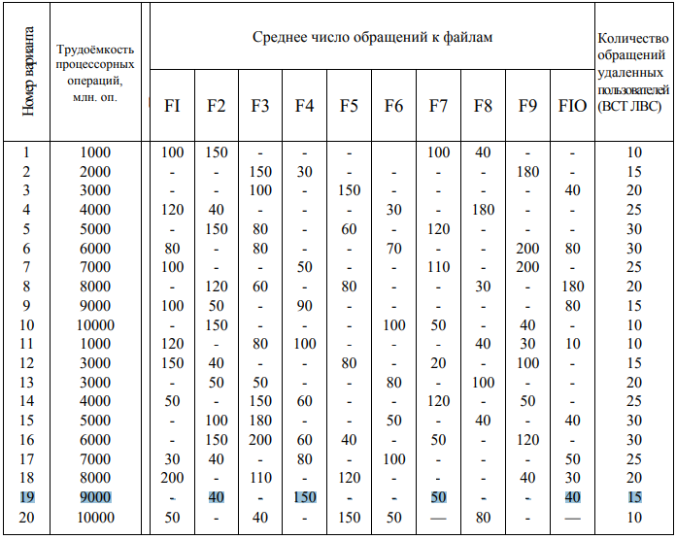
Ход работы:
Для выполнения данной работы я пользовался табличным редктором Excel, в котором создал общую талицу с необходимыми мне значениями
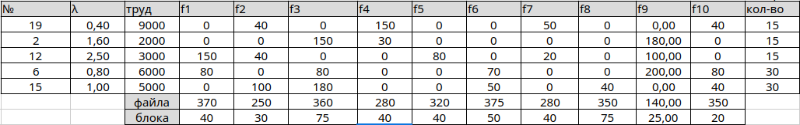
После этого приступпил к расчету необходимых величин
1) Необходимо рассчитать интенсивность поступления по формуле
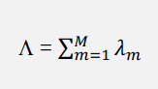

2) Далее был произведен расчет доли задач класса m в общей смеси
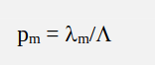
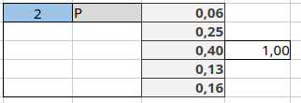

Значение 1 справа является проверкой вычислений на корректность
3) Теперь найдем трудоёмкость процессорных операций
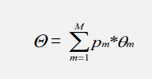
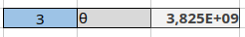

4) Среднее число обращений к файлу считается по формуле
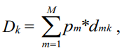
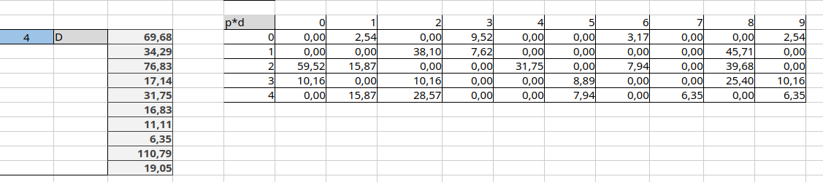
5) Общее число обращений к файлам
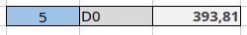
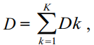
6) Средняя длина блока записей файлов
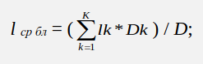

7) Среднее число обращений этих источников к задаче
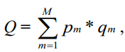
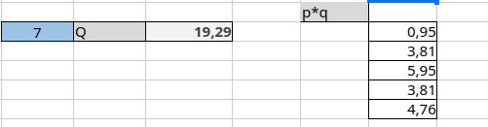

8) Среднее количество прерываний центрального процессора
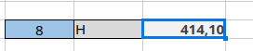
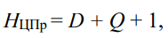

9) Средняя трудоёмкость непрерывного счёта на процессоре
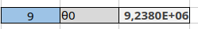
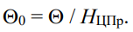

10) Длина файла
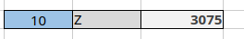

Вывод: в результате выполненной лабораторной работы была определена рабочая нагрузка проектируемой системы. Основные показатели, такие как интенсивность поступления, доля задач класса m, трудоемкость процессорных операций и среднее число обращений к файлам, были успешно рассчитаны с использованием табличного редактора Excel.

